Хакатон «ПРИБЫТИЕ»*

Однажды мир клиентского менеджера изменился

Прибыл новый корпоративный клиент

Механизм общения изменился, и стандартные инструменты перестали работать

Для работы с новым корпоративным клиентом нужен новый календарь встреч:
База знаний:
Нотификация

Хорошо, что остался прежними iOs и React Native:
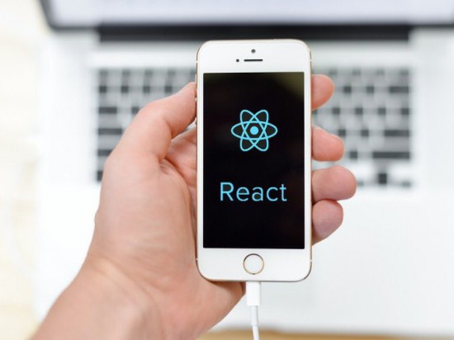

CIB менеджерам Сбербанка нужно ваше решение!

Требования:
- BackEnd: Java
- FrontEnd: React Native
- Platform: iOS
УДАЧИ!

